建設委員会資料
令和3年11月8日
防災まちづくり部公園課

鹿島庚塚児童遊園東側改修工事について

１．経 緯
鹿島庚塚児童遊園は、平成2年に改修されてから31年経過しており、施設の老朽化が進行している。
また、園内トイレのバリアフリー化や遊戯施設の安全対策等が必要なことから、施設の更新、トイレの改築および遊戯施設の再整備を目的として改修工事を行う。

案内図

２．整備概要
主な整備箇所 | 内 容
遊 具 | 大森貝塚を意識した魚の化石を模した複合遊具、ブランコ  および砂場等を整備。
園 路 | 勾配等バリアフリー基準に適合した園路を整備。
トイレ | 洋式化・バリアフリー(だれでも)トイレを整備。

３．改修計画図
裏面のとおり

４．スケジュール
令和3年9月27日 契約締結
令和3年9月28日 工事着手
令和4年3月23日 工事竣工(予定)

改修計画図

トイレ (施設内訳)
バリアフリー：大1(洋)
(だれでも) オストメイト
ベビーチェア
男 子 ：大1(洋),小2
女 子 ：大1(洋)

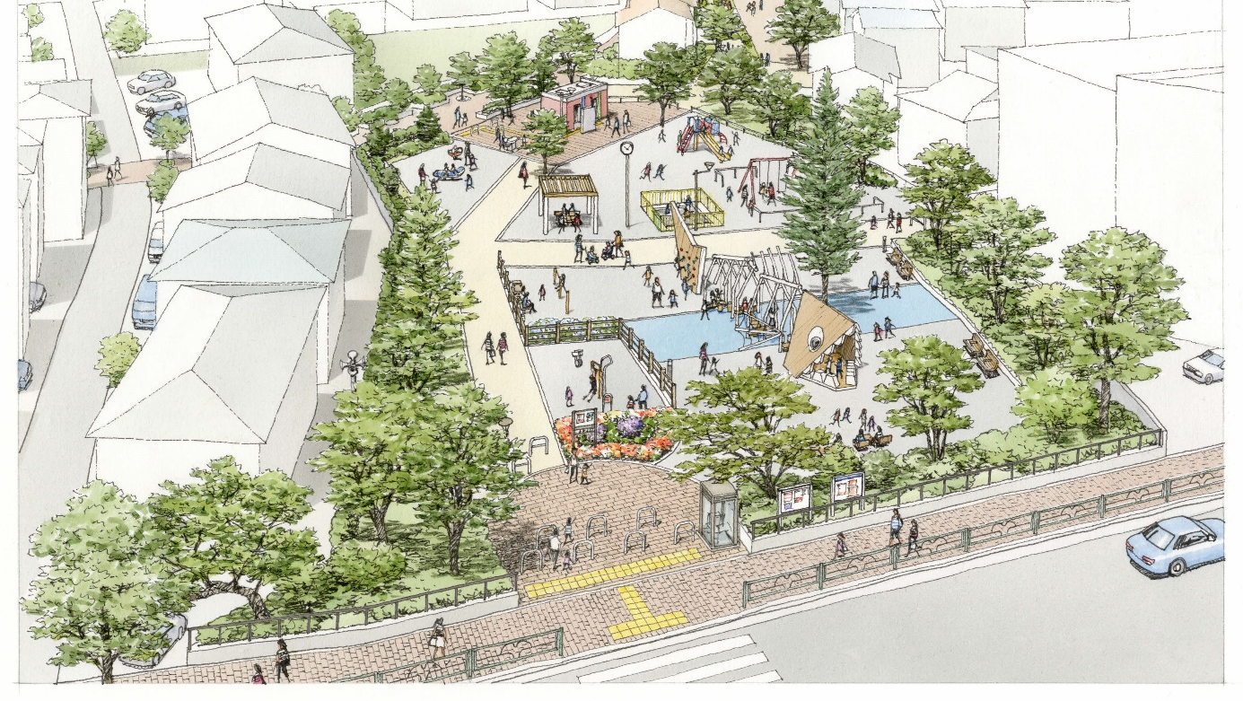
パーゴラ
縄文時代に食されていた魚や貝を連想させる影ができる
池上通り
複合遊具
・縄文時代に食されていた魚や貝を
連想させる魚の骨をモチーフとし
た児童用複合遊具
・傾斜部のゴムチップ舗装には貝のイラストを追加
大森貝塚や歴史館とリンクした児童遊園
縄文時代を彷彿させる施設を備えた児童遊園に整備するとともに、品川歴史館や大森貝塚遺跡庭園へ誘導する案内板を園内に設置し、児童遊園と両施設との連携を図る

